**Муниципальное общеобразовательное учреждение**

**«Средняя общеобразовательная школа №6»**

**307170 Российская Федерация Курская область,**

**г. Железногорск, ул.Л.Голенькова,15,**

**тел. (47148) 2-62-04**

**___________________________________________________________________________**

**ПРИКАЗ**

**01.04.2024 №1-147**

**О проведении мониторинга социально-психологических,**

**педагогических и физических показателей здоровья обучающихся**

**в МОУ «Средняя общеобразовательная школа №6», реализующей**

**модель «Здоровьесберегающая школа»**

**В** целях реализации Стратегии развития образования Курской области на период до 2030 года, утвержденной постановлением Администрации Курской области от 10.11.2022 №1284-па, в соответствии с приказами Министерства образования и науки Курской области от 13.01.2023 №1-44 «Об утверждении региональной модели «Здоровьесберегающая школа», от 01.03.2023 №1-367 «Об организации работы по проведению мониторинга социально-психологических и физических показателей здоровья обучающихся в рамках реализации областного проекта «Здоровьесберегающая школа», с целью получения информации о качестве осуществляемой деятельности и эффективности реализуемого процесса по организации здоровьесберегающей среды в образовательной организации, а также сохранения и укрепления здоровья обучающихся

**ПРИКАЗЫВАЮ:**

1. Утвердить Положение о мониторинге социально-психологических, педагогических и физических показателей здоровья обучающихся (Приложение к настоящему приказу)
2. Утвердить экспертную группу для проведения мониторинга социально-психологических, педагогических и физических показателей здоровья обучающихся в следующем составе:

* Гапеева Н.В., руководитель экспертной группы, педагог-организатор;
* Колдаева О.В., зам.руководителя экспертной группы, педагог-психолог;
* Чистоклетова Е.В., член экспертной группы, учитель-логопед;
* Радионова В.И., член экспертной группы, социальный психолог;
* Куликова О.А., член экспертной группы, руководитель МО учителей физической культуры;
* Семенькова О.В., член экспертной группы, советник директора по воспитанию и взаимодействию с детскими общественными объединениями;
* Соколова Е.С., член экспертной группы, руководитель МО учителей начальных классов;
* Маруева О.В., член экспертной группы, руководитель МО учителей начальных классов;
* Скокова О.П., член экспертной группы, руководитель МО классных руководителей.
* Протасова О.В., член экспертной группы, тьютор;
* Сапунова С.Н., член экспертной группы, тьютор.

1. Организовать проведение мониторинга социально-психологических, педагогических и физических показателей здоровья обучающихся в МОУ «Средняя общеобразовательная школа №6», реализующей модель «Здоровьесберегающая школа», два раза в год (в начале и в конце учебного года) с заполнением формы «Электронный индивидуальный здоровьесберегающий маршрут обучающегося».

4. Контроль за исполнением приказа оставляю за собой.



Приложение

к приказу от 01.04.2024 №1-147

**Положение**

**о мониторинге социально-психологических, педагогических и физических показателей здоровья обучающихся**

Настоящее Положение является основополагающим документом, регламентирующим процедуру и формы проведения мониторинга социально-психологических, педагогических и физических показателей здоровья обучающихся (далее - мониторинг) в МОУ «Средняя общеобразовательная школа №6».

Нормативной основой проведения мониторинга является [Стратегия развития образования Курской области на период до 2030 года](https://kursk.ru/region/control/documents/document-185947/) (утв. постановлением Администрации Курской области от 10.11.2022 №1284-па).

Мониторинг обеспечивает сбор, обработку, хранение и распространение информации о социально-психологических, педагогических и физических показателях здоровья обучающихся.

Под мониторингом понимается процедура, включающая оценку:

* + 1. Здоровьесберегающей среды и проводимых мероприятий по формированию здорового образа жизни в образовательной организации.
    2. Состояния здоровья обучающихся в соответствии с критериями и показателями по компонентам: медицинскому, физической культуры, психологическому, педагогическому, социальному.

*Цель* мониторинга– получение информации о качестве осуществляемой деятельности и эффективности реализуемого процесса по организации здоровьесберегающей среды в образовательной организации (города/ района/ региона), а также сохранении и укреплении здоровья обучающихся.

*Задачи* мониторинга:

* апробация модели мониторинга,
* выбор компонентов, показателей (индикаторов) здоровья обучающихся;
* фиксация в едином материале точек зрения участников образовательного процесса по вопросу здоровьесбережения детей (педагогов, специалистов сопровождения, учителей физической культуры, медицинских работников);
* анализ состояния, выявление проблем и дефицитов применения здоровьесберегающих технологий в масштабе класса, образовательной организации, города, района, региона, исходя из особенностей организаций и специфики территории;
* получение информации о наличии в образовательной организации комплексного подхода к вопросу сохранения и укрепления здоровья школьников;
* формирование рекомендаций по вопросу развития здоровьесбережения, корректировке образовательного процесса.

*Принципы* мониторинга:

* объективность,
* структурированность
* непрерывность,
* доступность,
* своевременность.

*Объектом* мониторинга являются обучающиеся на разных уровнях образования.

*Участниками* мониторинга являются дети, родители (законные представители), специалисты образовательных организаций.

*Организационные* формы мониторинга предполагают его проведение на институциональном (групповом (классном), общешкольном), муниципальном и региональном уровнях.

Мониторинг реализуется как *комплексная технология* (алгоритм), объединяющая в себе ряд последовательных действий по оценке состояния здоровья одного или группы обучающихся (Приложение 1).

*Критерии мониторинга* здоровьесбережения обозначены таким образом, что анализ их реализации позволяет сделать вывод об эффективности проводимых в образовательной организации мероприятий, влияющих на состояние здоровья обучающегося (Приложение 2):

* наличие нормативных актов по здоровьесбережению,
* соответствие инфраструктуры здоровьесбережения нормативным требованиям, учет экологической обстановки окружающей среды,
* наличие специалистов службы сопровождения,
* обеспечена оптимальная двигательная активность,
* выполнение санитарных норм и требований по охране здоровья обучающихся,
* популяризация здорового образа жизни через информационные ресурсы, сайты и т.д.,
* реализация плана мероприятий по формированию ЗОЖ, проведение дней и месячников здоровья,
* разработка индивидуальных здоровьесберегающих маршрутов обучающихся (ИЗМО),
* проведение мониторинга социально-психологических, педагогических и физических показателей здоровья обучающихся,
* реализация дополнительных общеобразовательных программ физкультурно-спортивной направленности, в том числе через систему дополнительного образования,
* участие обучающихся во внеклассных и внешкольных мероприятиях по формированию здорового образа жизни,
* организация рационального питания в соответствии с нормативными требованиями,
* наличие медицинских специалистов, проведение регулярных медицинских осмотров обучающихся и педагогов,
* наличие специалистов, прошедших курсы повышения квалификации по тематике ЗОЖ и внедряющих здоровьесберегающие технологии в образовательной деятельности,
* взаимодействие с семьей и социумом (участие родителей в родительских собраниях по здоровьесберегающей тематике, физкультурных мероприятиях),
* организация консультирования по вопросам ЗОЖ.

Мониторинг проводится ежегодно в соответствии с планом работы образовательной организации в начале и конце учебного года.

Мониторинг по формам отношений подразделяется на:

* *внутренний* направлен на анализ соответствия деятельности образовательной организации вопросам здоровьесбережения в ОО. *Оператором* в данном случае являются педагоги самой организации или специалисты сопровождения.
* при *внешнем* мониторинге обеспечивается изучение и оценка условий процесса здоровьесбережения в образовательных организациях района/ города/ муниципального образования *региональными операторами*: независимыми командами специалистов, в который могут быть включены специалисты ОКУ «Курский областной центр психолого-педагогической, медицинской и социальной помощи и другими региональными службами сопровождения, ОГБУ ДПО КИРО, психологических служб региона, центр Здоровьесбережение.

Формы отношений мониторинга могут быть выбраны образовательной организацией или предложены органами управления образованием (Министерством образования и науки Курской области).

Сроки проведения мониторинга устанавливаются распорядительным актом организации, проводящей мониторинг:

* + на институциональном уровне – приказом директора образовательной организации (далее – ОО);
  + на уровне нескольких ОО города/района – приказом органов, осуществляющим управление в сфере образования муниципальных районов и городских округов.

Основой для проведения мониторинга является ЭКЗМО, анализирующий состояние здоровья обучающихся 2 раза в год. Оценка показателей здоровья обучающихся осуществляется путем заполнения формы «Электронный индивидуальный здоровьесберегающий маршрут обучающегося» (Приложение № 3).

При отсутствии проблем обучающийся находится к «зеленой зоне» и получает рекомендации по проведению профилактических и здоровьесберегающих мероприятий: рациональной физической нагрузке, соблюдению требований гигиенических нормативов, активным занятиям физической культурой, соблюдению режима дня и сбалансированного питания, использованию дифференцированного подхода в обучении с учетом типа высшей нервной деятельности и психофизического здоровья ребенка, зоны его актуального и ближайшего развития.

При наличии рисков и проблем школьник попадает в «желтую» зону. Рекомендации по работе с ним отражают необходимость организации комплексного сопровождения и тесного сотрудничества всего педагогического коллектива, специалистов сопровождения, родителей.

Имея значительные проблемы в любом из пяти показателей, обучающийся попадает в «красную» зону, где индивидуальная диагностика проводится на более точечном уровне. Рекомендации, выданные специалистам для работы с обучающимся из данной зоны, предельно конкретны и направленны на устранение или нивелирование причин неблагополучия.

Мониторинг, как и ЭИЗМО, имеет форму *электронного ресурса*.

Вывод и результаты мониторинга также формируются в электронном виде, что дает возможность составления Аналитической справки по его результатам (Приложение №4). Справка содержит рекомендации и предложения по здоровьесбережению обучающихся и сохранению общественного здоровья.

Итоги мониторинга подлежат рассмотрению на педагогических советах, собраниях трудового коллектива; публикуются на сайте образовательной организации.

Результаты, аналитические справки и иные материалы мониторинга хранятся в течение 3-х лет.

Обезличенные данные мониторинга, не содержащие персональные сведения об участниках мониторинга, могут быть переданы в Министерство образования и науки Курской области, а также другие заинтересованные ведомства (по запросу).

Полученная информация и ее анализ обеспечивают возможность *управления* и *перспективного прогнозирования* здоровьесберегающих процессов, позволяют судить о состоянии здоровья детей на разных возрастных этапах в любой период времени.

*Результат проведения* мониторинга позволяет зафиксировать полученные данные по времени, выявить потенциальные риски, обозначить актуальные проблемы и провести корректировку здоровьесберегающей среды на всех уровнях образования.

Настоящее Положение может быть дополнено или изменено решением педагогического совета.

Приложение 1 к Положению.

**Стандартные операционные процедуры (СОП)**

**(последовательность) проведения мониторинга социально-психологических, педагогических и физических показателей здоровья обучающегося**

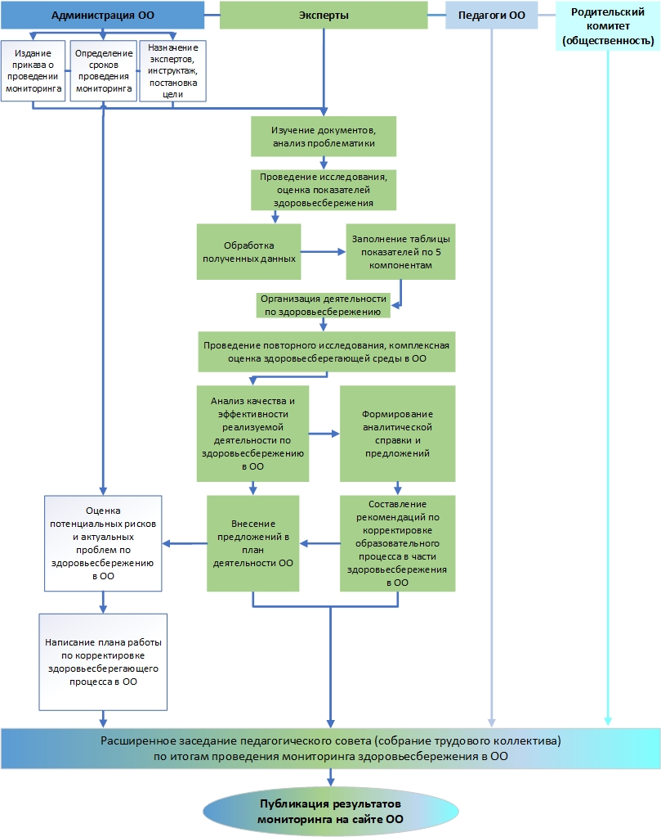

Приложение 2 к Приложению.

**Критерии мониторинга здоровьесбережения**

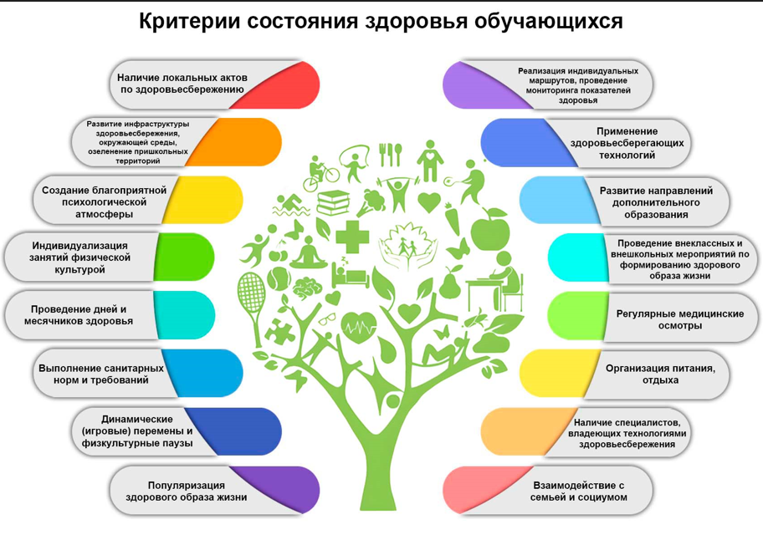

Приложение 3 к Приложению.

**Электронный индивидуальный здоровьесберегающий маршрут обучающегося**

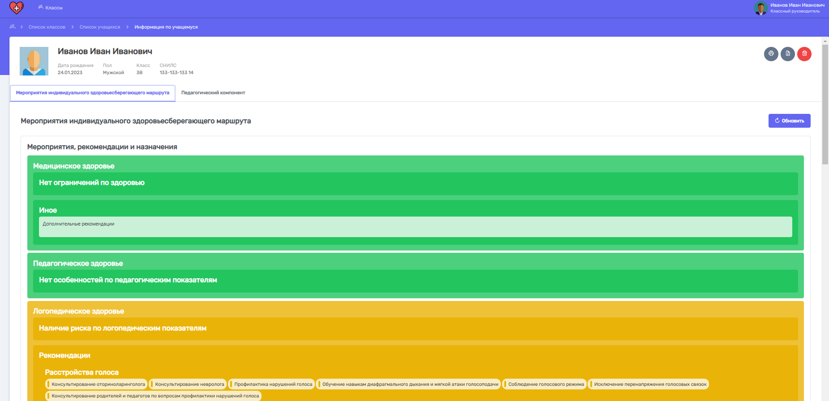

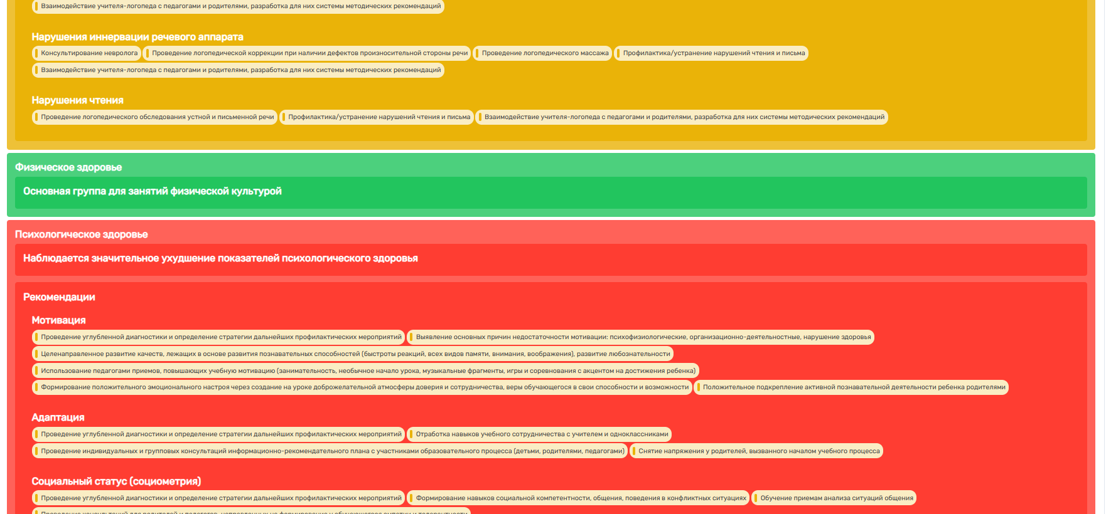

Приложение 4 к Положению.

**Аналитическая справка по результатам**

**мониторинга социально-психологических, педагогических и физических показателей здоровья обучающихся**

__________________________ _____

Наименование муниципального

образования дата

В соответствии с приказом

наименование образовательной организации

_____________ от __________ в период с_________ по _________ проводился «Мониторинг социально-психологических, педагогических и физических показателей здоровья обучающихся» (далее – мониторинг).

Мониторинг проведен с целью получения информации о качестве осуществляемой деятельности и эффективности реализуемого процесса по организации здоровьесберегающей среды в

наименование образовательной организации

Мониторинг решал следующие *задачи (ВОЗМОЖНО ВЫБРАТЬ И ДОПОЛНИТЬ)*:

* фиксация в едином материале точек зрения участников образовательного процесса (педагогов, специалистов сопровождения, учителей физической культуры, медицинских работников) по вопросу создания здоровьесберегающей среды в образовательной организации;
* анализ состояния, выявление проблем и дефицитов здоровьесбережения в масштабе класса, образовательной организации, города (района), региона (*ВЫБРАТЬ*);
* анализ внедрения здоровьесберегающих технологий, исходя из особенностей образовательных организаций и специфики территории;
* получение информации о наличии комплексного подхода в конкретной образовательной организации к вопросу сохранения и укрепления здоровья школьников;
* формирование рекомендаций по вопросу развития здоровьесбережения, корректировке образовательного процесса.

*Объектом* мониторинга явились обучающиеся на уровне НОО (ООО, СОО), всей ОО, образовательных организаций города/района, нескольких муниципальных образований региона (*ПЕРЕЧИСЛИТЬ*) _______________.

*Организационные* формы мониторинга предполагают его проведение на индивидуальном, групповом (классном), общешкольном, муниципальном и региональном уровнях.

*Методы мониторинга*:

1. Сбор сводных данных об эффективности деятельности образовательной организации по здоровьесбережению.
2. Изучение условий, созданных в образовательной организации по здоровьесбережению (в том числе, на основе критериев, влияющих на состояние здоровья школьника).
3. Сбор сведений и данных о здоровье обучающихся, заболеваемости, в том числа наличии хронических заболеваний.
4. Анкетирование педагогов по вопросам здоровьесбережения.
5. Проведение опроса родителей по вопросам здоровьесбережения.
6. Изучение итоговых данных мониторинга.

(*результаты прилагаются к аналитической справке*).

Мониторинг был направлен на получение сводных данных как о состоянии здоровья отдельного обучающегося, так и о деятельности по здоровьесбережению образовательной организации в целом.

Полученные сведения по эффективности деятельности образовательной организации по здоровьесбережению представлены в таблицах (Приложение ______).

*Примерные формы таблиц по результатам проведенных мониторинговых срезов*:

**Табл. 1. Анализ эффективности деятельности образовательной организации по здоровьесбережению**

**Регион: Курская область**

**Район (наименование, выбор из выпадающего списка) ___________**

Количество обучающихся _______

**Школа (наименование, выбор из выпадающего списка)**

Количество обучающихся ____________

**Класс (выбор из выпадающего списка)**

Количество обучающихся ___20_____

|  |  |  |  |  |  |  |  |  |  |
| --- | --- | --- | --- | --- | --- | --- | --- | --- | --- |
|  |  | | |  | | |  | | |
| **Показатели здоровья** | Начало  20__/20__ уч. года  (кол-во) | Конец 20__/20__ уч. года  (кол-во) |  | Начало  20__/20__ уч. года  (кол-во) | Конец 20__/20__ уч. года  (кол-во) |  | Начало  20__/20__ уч. года  (кол-во) | Конец 20__/20__ уч. года  (кол-во) |  |
| Медицинский | 10 | 11 | **+** | 9 | 8 | **-** | 1 | 1 | **0** |
| Физической культуры | 10 | 11 | **+** | 9 | 8 | **-** | 1 | 1 | **0** |
| Педагогический | 2 | 1 | **-** | 10 | 11 | **+** | 8 | 8 | **0** |
| Психологический | 15 | 15 | **0** | 2 | 3 | **+** | 3 | 2 | **-** |
| Социальный | 3 | 2 | **-** | 12 | 13 | **+** | 5 | 5 | **0** |

+ - положительная динамика, корректировка здоровьесберегающего маршрута не требуется.

0 - отсутствие динамики, требуется корректировка здоровьесберегающего маршрута, внесение изменений в профилактические и здоровьесберегающие мероприятия.

– - отрицательная динамика, требуется корректировка здоровьесберегающего маршрута, внесение изменений в индивидуальные рекомендации и назначения.

Выводы по медицинскому компоненту:

_____________________________________________________________________________________________

*Положительная динамика выражается в:*

______________________________________________________________________________________

*Причины отсутствия динамики:*

______________________________________________________________________________________

*Причины отрицательной динамики:*

______________________________________________________________________________________

Выводы по компоненту физической культуры:

_____________________________________________________________________________________________

*Положительная динамика выражается в:*

______________________________________________________________________________________

*Причины отсутствия динамики:*

______________________________________________________________________________________

*Причины отрицательной динамики:*

______________________________________________________________________________________

Выводы по педагогическому компоненту:

_____________________________________________________________________________________________

*Положительная динамика выражается в:*

______________________________________________________________________________________

*Причины отсутствия динамики:*

_____________________________________________________________________________________

*Причины отрицательной динамики:*

______________________________________________________________________________________

Выводы по психологическом компоненту:

_____________________________________________________________________________________________

*Положительная динамика выражается в:*

______________________________________________________________________________________

*Причины отсутствия динамики:*

______________________________________________________________________________________

*Причины отрицательной динамики:*

______________________________________________________________________________________

Выводы по социального компоненту:

_____________________________________________________________________________________________

*Положительная динамика выражается в:*

______________________________________________________________________________________

*Причины отсутствия динамики:*

______________________________________________________________________________________

*Причины отрицательной динамики:*

______________________________________________________________________________________

Вывод и рекомендации по корректировке здоровьесберегающего маршрута обучающихся:

________________________________________

**Табл. 2.1. Динамические показатели здоровья обучающихся по медицинскому компоненту за 20__/20__ уч.год**

Количество обучающихся – участников мониторинга ________

|  |  |  |  |  |  |  |  |  |  |  |
| --- | --- | --- | --- | --- | --- | --- | --- | --- | --- | --- |
| **Результаты по показателям** | | **ЗДОРОВЫЕ ДЕТИ**  **(зеленая зона)** | | | **ДЕТИ С ВЫЯВЛЕННЫМИ РИСКАМИ**  **(желтая зона)** | | | **ДЕТИ С НАРУШЕНИЕМ ЗДОРОВЬЯ (красная зона)** | | |
| **Уровни образования**  **/ классы** | | Начало  20__/20__ уч. года  (кол-во) | Конец 20__/20__ уч. года  (кол-во) |  | Начало  20__/20__ уч. года  (кол-во) | Конец 20__/20__ уч. года  (кол-во) |  | Начало  20__/20__ уч. года  (кол-во) | Конец 20__/20__ уч. года  (кол-во) |  |
| НОО | 1 | 10 | 11 | **+** | 9 | 8 | **-** | 1 | 1 | **0** |
|  | 2 |  |  |  |  |  |  |  |  |  |
|  | 3 |  |  |  |  |  |  |  |  |  |
|  | 4 |  |  |  |  |  |  |  |  |  |
| ООО | 5 |  |  |  |  |  |  |  |  |  |
|  | 6 |  |  |  |  |  |  |  |  |  |
|  | 7 |  |  |  |  |  |  |  |  |  |
|  | 8 |  |  |  |  |  |  |  |  |  |
|  | 9 |  |  |  |  |  |  |  |  |  |
| СОО | 10 |  |  |  |  |  |  |  |  |  |
|  | 11 |  |  |  |  |  |  |  |  |  |

+ - положительная динамика, корректировка здоровьесберегающего маршрута не требуется

0 - отсутствие динамики, требуется корректировка здоровьесберегающего маршрута, внесение изменение в профилактические и здоровьесберегающие мероприятия

– - отрицательная динамика, требуется корректировка здоровьесберегающего маршрута, внесение изменение в индивидуальные рекомендации и назначения

**По результатам анализа каждого компонента для обеспечения наглядности и сравнения результатов может быть сформирована диаграмма.**

**Диаграмма 2.1. «Сравнительные показатели по медицинскому компоненту здоровья обучающихся»**

|  |  |
| --- | --- |
| **20__/20__ уч. год** | **20__/20__ уч. год** |
|  |  |

**2.1.1. Сравнительный анализ по заболеваемости (показатели по нозологиям)**

Составляется медицинской сестрой на основе данных медицинской карты обучающихся.

|  |  |  |
| --- | --- | --- |
| **Заболевания и нозологические группы** | Начало  20__/20__ уч. года  (кол-во) | Конец 20__/20__ уч. года  (кол-во) |
| Часто болеющие дети: ОРЗ, ОРВИ, пневмония |  |  |
| Зрение |  |  |
| Слух |  |  |
| Ортопедия |  |  |
| ЖКТ |  |  |
| Неврология, психиатрия |  |  |
| Иное (указать) |  |  |

**Табл. 2.2. Динамические показатели здоровья обучающихся по компоненту физической культуры за 20__/20__ уч.год**

Количество обучающихся – участников мониторинга ________

|  |  |  |  |  |  |  |  |  |  |  |
| --- | --- | --- | --- | --- | --- | --- | --- | --- | --- | --- |
| **Результаты по показателям** | | **ЗДОРОВЫЕ ДЕТИ**  **(зеленая зона)** | | | **ДЕТИ С ВЫЯВЛЕННЫМИ РИСКАМИ**  **(желтая зона)** | | | **ДЕТИ С НАРУШЕНИЕМ ЗДОРОВЬЯ (красная зона)** | | |
| **Уровни образования**  **/ классы** | | Начало  20__/20__ уч. года  (кол-во) | Конец 20__/20__ уч. года  (кол-во) |  | Начало  20__/20__ уч. года  (кол-во) | Конец 20__/20__ уч. года  (кол-во) |  | Начало  20__/20__ уч. года  (кол-во) | Конец 20__/20__ уч. года  (кол-во) |  |
| НОО | 1 | 10 | 11 | **+** | 9 | 8 | **-** | 1 | 1 | **0** |
|  | 2 |  |  |  |  |  |  |  |  |  |
|  | 3 |  |  |  |  |  |  |  |  |  |
|  | 4 |  |  |  |  |  |  |  |  |  |
| ООО | 5 |  |  |  |  |  |  |  |  |  |
|  | 6 |  |  |  |  |  |  |  |  |  |
|  | 7 |  |  |  |  |  |  |  |  |  |
|  | 8 |  |  |  |  |  |  |  |  |  |
|  | 9 |  |  |  |  |  |  |  |  |  |
| СОО | 10 |  |  |  |  |  |  |  |  |  |
|  | 11 |  |  |  |  |  |  |  |  |  |

+ - положительная динамика, корректировка здоровьесберегающего маршрута не требуется

0 - отсутствие динамики, требуется корректировка здоровьесберегающего маршрута, внесение изменение в профилактические и здоровьесберегающие мероприятия

– - отрицательная динамика, требуется корректировка здоровьесберегающего маршрута, внесение изменение в индивидуальные рекомендации и назначения

По результатам анализа каждого компонента для обеспечения наглядности и сравнения результатов может быть сформирована диаграмма.

**Диаграмма 2.2. «Сравнительные показатели по компоненту физической культуры»**

|  |  |
| --- | --- |
| **20__/20__ уч. год** | **20__/20__ уч. год** |
|  |  |

**Табл. 2.3. Динамические показатели здоровья обучающихся по педагогическому компоненту за 20__/20__ уч.год**

Количество обучающихся – участников мониторинга ________

|  |  |  |  |  |  |  |  |  |  |  |
| --- | --- | --- | --- | --- | --- | --- | --- | --- | --- | --- |
| **езультаты по показателям** | | **ЗДОРОВЫЕ ДЕТИ**  **(зеленая зона)** | | | **ДЕТИ С ВЫЯВЛЕННЫМИ РИСКАМИ**  **(желтая зона)** | | | **ДЕТИ С НАРУШЕНИЕМ ЗДОРОВЬЯ (красная зона)** | | |
| **Уровни образования**  **/ классы** | | Начало  20__/20__ уч. года  (кол-во) | Конец 20__/20__ уч. года  (кол-во) |  | Начало  20__/20__ уч. года  (кол-во) | Конец 20__/20__ уч. года  (кол-во) |  | Начало  20__/20__ уч. года  (кол-во) | Конец 20__/20__ уч. года  (кол-во) |  |
| НОО | 1 | 10 | 11 | **+** | 9 | 8 | **-** | 1 | 1 | **0** |
|  | 2 |  |  |  |  |  |  |  |  |  |
|  | 3 |  |  |  |  |  |  |  |  |  |
|  | 4 |  |  |  |  |  |  |  |  |  |
| ООО | 5 |  |  |  |  |  |  |  |  |  |
|  | 6 |  |  |  |  |  |  |  |  |  |
|  | 7 |  |  |  |  |  |  |  |  |  |
|  | 8 |  |  |  |  |  |  |  |  |  |
|  | 9 |  |  |  |  |  |  |  |  |  |
| СОО | 10 |  |  |  |  |  |  |  |  |  |
|  | 11 |  |  |  |  |  |  |  |  |  |

+ - положительная динамика, корректировка здоровьесберегающего маршрута не требуется

0 - отсутствие динамики, требуется корректировка здоровьесберегающего маршрута, внесение изменение в профилактические и здоровьесберегающие мероприятия

– - отрицательная динамика, требуется корректировка здоровьесберегающего маршрута, внесение изменение в индивидуальные рекомендации и назначения

По результатам анализа каждого компонента для обеспечения наглядности и сравнения результатов может быть сформирована диаграмма.

**Диаграмма 2.3. «Сравнительные показатели по педагогическому компоненту»**

|  |  |
| --- | --- |
| **20__/20__ уч. год** | **20__/20__ уч. год** |
|  |  |

**Табл. 2.4. Динамические показатели здоровья обучающихся по психологическому компоненту за 20__/20__ уч.год**

Количество обучающихся – участников мониторинга ________

|  |  |  |  |  |  |  |  |  |  |  |
| --- | --- | --- | --- | --- | --- | --- | --- | --- | --- | --- |
| **Результаты по показателям** | | **ЗДОРОВЫЕ ДЕТИ**  **(зеленая зона)** | | | **ДЕТИ С ВЫЯВЛЕННЫМИ РИСКАМИ**  **(желтая зона)** | | | **ДЕТИ С НАРУШЕНИЕМ ЗДОРОВЬЯ (красная зона)** | | |
| **Уровни образования**  **/ классы** | | Начало  20__/20__ уч. года  (кол-во) | Конец 20__/20__ уч. года  (кол-во) |  | Начало  20__/20__ уч. года  (кол-во) | Конец 20__/20__ уч. года  (кол-во) |  | Начало  20__/20__ уч. года  (кол-во) | Конец 20__/20__ уч. года  (кол-во) |  |
| НОО | 1 | 10 | 11 | **+** | 9 | 8 | **-** | 1 | 1 | **0** |
|  | 2 |  |  |  |  |  |  |  |  |  |
|  | 3 |  |  |  |  |  |  |  |  |  |
|  | 4 |  |  |  |  |  |  |  |  |  |
| ООО | 5 |  |  |  |  |  |  |  |  |  |
|  | 6 |  |  |  |  |  |  |  |  |  |
|  | 7 |  |  |  |  |  |  |  |  |  |
|  | 8 |  |  |  |  |  |  |  |  |  |
|  | 9 |  |  |  |  |  |  |  |  |  |
| СОО | 10 |  |  |  |  |  |  |  |  |  |
|  | 11 |  |  |  |  |  |  |  |  |  |

+ - положительная динамика, корректировка здоровьесберегающего маршрута не требуется

0 - отсутствие динамики, требуется корректировка здоровьесберегающего маршрута, внесение изменение в профилактические и здоровьесберегающие мероприятия

– - отрицательная динамика, требуется корректировка здоровьесберегающего маршрута, внесение изменение в индивидуальные рекомендации и назначения

По результатам анализа каждого компонента для обеспечения наглядности и сравнения результатов может быть сформирована диаграмма.

**Диаграмма 2.4. «Сравнительные показатели по психологическому компоненту»**

|  |  |
| --- | --- |
| **20__/20__ уч. год** | **20__/20__ уч. год** |
|  |  |

**Табл. 2.5. Динамические показатели здоровья обучающихся по социальному компоненту за 20__/20__ уч.год**

Количество обучающихся – участников мониторинга ________

|  |  |  |  |  |  |  |  |  |  |  |
| --- | --- | --- | --- | --- | --- | --- | --- | --- | --- | --- |
| **Результаты по показателям** | | **ЗДОРОВЫЕ ДЕТИ**  **(зеленая зона)** | | | **ДЕТИ С ВЫЯВЛЕННЫМИ РИСКАМИ**  **(желтая зона)** | | | **ДЕТИ С НАРУШЕНИЕМ ЗДОРОВЬЯ (красная зона)** | | |
| **Уровни образования**  **/ классы** | | Начало  20__/20__ уч. года  (кол-во) | Конец 20__/20__ уч. года  (кол-во) |  | Начало  20__/20__ уч. года  (кол-во) | Конец 20__/20__ уч. года  (кол-во) |  | Начало  20__/20__ уч. года  (кол-во) | Конец 20__/20__ уч. года  (кол-во) |  |
| НОО | 1 | 10 | 11 | **+** | 9 | 8 | **-** | 1 | 1 | **0** |
|  | 2 |  |  |  |  |  |  |  |  |  |
|  | 3 |  |  |  |  |  |  |  |  |  |
|  | 4 |  |  |  |  |  |  |  |  |  |
| ООО | 5 |  |  |  |  |  |  |  |  |  |
|  | 6 |  |  |  |  |  |  |  |  |  |
|  | 7 |  |  |  |  |  |  |  |  |  |
|  | 8 |  |  |  |  |  |  |  |  |  |
|  | 9 |  |  |  |  |  |  |  |  |  |
| СОО | 10 |  |  |  |  |  |  |  |  |  |
|  | 11 |  |  |  |  |  |  |  |  |  |

+ - положительная динамика, корректировка здоровьесберегающего маршрута не требуется

0 - отсутствие динамики, требуется корректировка здоровьесберегающего маршрута, внесение изменение в профилактические и здоровьесберегающие мероприятия

– - отрицательная динамика, требуется корректировка здоровьесберегающего маршрута, внесение изменение в индивидуальные рекомендации и назначения

По результатам анализа каждого компонента для обеспечения наглядности и сравнения результатов может быть сформирована диаграмма.

**Диаграмма 2.5. «Сравнительные показатели по социальному компоненту»**

|  |  |
| --- | --- |
| **20__/20__ уч. год** | **20__/20__ уч. год** |
|  |  |

**2.6. Создание условий по здоровьесбережению**

**для обучающихся с ОВЗ, инвалидностью**

Количество обучающихся с ОВЗ, инвалидностью – участников мониторинга ___5_____

|  |  |  |  |  |  |  |  |  |  |
| --- | --- | --- | --- | --- | --- | --- | --- | --- | --- |
|  |  | | |  | | |  | | |
| **Показатели здоровья** | Начало  20__/20__ уч. года  (кол-во) | Конец 20__/20__ уч. года  (кол-во) |  | Начало  20__/20__ уч. года  (кол-во) | Конец 20__/20__ уч. года  (кол-во) |  | Начало  20__/20__ уч. года  (кол-во) | Конец 20__/20__ уч. года  (кол-во) |  |
| Медицинский |  |  |  | 0 | 1 | **+** | 5 | 4 |  |
| Физической культуры |  |  |  | 0 | 1 | **+** | 5 | 4 |  |
| Педагогический |  |  |  | 3 | 4 | **+** | 2 | 1 |  |
| Психологический |  |  |  | 2 | 5 | **+** | 3 | 0 |  |
| Социальный |  |  |  | 1 | 5 | **+** | 4 | 0 |  |

+ - положительная динамика, корректировка здоровьесберегающего маршрута не требуется

0 - отсутствие динамики, требуется корректировка здоровьесберегающего маршрута, внесение изменение в профилактические и здоровьесберегающие мероприятия

– - отрицательная динамика, требуется корректировка здоровьесберегающего маршрута, внесение изменение в индивидуальные рекомендации и назначения

По результатам анализа каждого компонента для обеспечения наглядности и сравнения результатов может быть сформирована диаграмма.

**Диаграмма 2.5. «Сравнительные показатели по социальному компоненту»**

|  |  |
| --- | --- |
| **20__/20__ уч. год** | **20__/20__ уч. год** |
|  |  |

**ПРИМЕЧАНИЕ**: Результаты анализа одного или нескольких компонентов здоровья, групп обучающихся, формируются в виде диаграмм.

Диаграмма показателей здоровья может быть сформирована по деятельности образовательной организации в целом.

**4. Результаты самооценки педагогами**

**собственной деятельности по вопросам проведения здоровьесберегающих мероприятий в образовательной организации**

(чек-лист)

|  |  |  |  |  |
| --- | --- | --- | --- | --- |
| **Параметры:** | 80-100% | 60-79% | 50-59% | 0-49% |
| Соблюдение локальных актов, требований и инструкций по здоровьесбережению |  |  |  |  |
| Соблюдение требований СанПиН |  |  |  |  |
| Применение современных форм, методов и приемов по формированию ЗОЖ в обучающихся (перечислить) |  |  |  |  |
| Участие в совместных с другими педагогами мероприятиях по здоровьесбережению |  |  |  |  |
| Наличие знаний о присутствии в классном коллективе обучающихся с выявленными рисками и нарушениями здоровья |  |  |  |  |
| Наличие знаний о технологиях здоровьесбережения школьников |  |  |  |  |
| Проведение индивидуальной коррекционной работы с обучающимися с учетом требований по здоровьесбережению |  |  |  |  |
| Проведение динамических пауз и физкультурных минуток на уроках и во внеурочной деятельности |  |  |  |  |
| Использование разнообразных форм сотрудничества с родителями |  |  |  |  |

|  |  |  |  |
| --- | --- | --- | --- |
| 80-100% | 60-79% | 50-59% | 0-49% |
| Высокий | Средний | Низкий | Недопустимый |

**Вывод**:

*Анализируя полученные данные можно отметить, что 100% педагогов уверены, что работу по ЗОЖ выполняют на высоком уровне. … Далее анализ проводится по каждому пункту.*

**5. Результат опроса родителей по вопросам здоровьесбережения**

(на основе чек-листа)

Кол-во участников опроса: ____

|  |  |
| --- | --- |
| **Изучаемые параметры:** | **20__/20__ уч. год**  **(Да/Нет)** |
| Является ли здоровый образ жизни приоритетным в семье? |  |
| Использование членами семьи активных занятий каким-либо видом спорта |  |
| Участие семьи в общешкольных оздоровительных мероприятиях |  |
| Участие семьи в школьных мероприятиях по сохранению окружающей среды (субботниках и других акциях) |  |
| Обращение семьи для консультации к специалистам ОО по вопросам здоровья ребенка и здоровьесбережения в целом |  |

**6. Оценка и анализ здоровьесберегающей среды и проведенных мероприятий администрацией образовательной организации**

(на основе чек-листа)

*Нормативно-правовые, организационно-методические, кадровые, психолого-педагогические, информационные, материально-технические и мониторинговые (экспертно-оценочные) показатели сформированы в соответствии с требованиями целевой модели «Здоровьесберегающая школа» и отмечаются в соответствующей графе символом «***˅**».

|  |  |  |  |  |  |  |  |  |
| --- | --- | --- | --- | --- | --- | --- | --- | --- |
| **Критерии** | **Показатель отсутствует** | | **Базовый**  **уровень** | | **Средний**  **уровень** | | **Высокий уровень** | |
| 1. Наличие нормативных актов по здоровьесбережению | не имеются |  | имеются локальные акты по здоровьесбережению в ОО |  | имеются локальные акты, заключены договоры о сетевом взаимодействии  по здоровьесбережению |  | имеются локальные акты, заключены договоры о сетевом и межведомственном взаимодействии  по здоровьесбережению |  |
| 1. Соответствие инфраструктуры здоровьесбережения нормативным требованиями, учет экологической обстановки окружающей среды | не соответствует |  | имеется медицинский кабинет, столовая, спортивный зал |  | имеется медицинский кабинет, столовая, спортивный зал, зоны для активного и тихого отдыха, пришкольная территория соответствует инфраструктурному стандарту |  | имеется медицинский кабинет, столовая, спортивный зал, зоны для активного и тихого отдыха, пришкольная территория, проводится мониторинг соответствия инфраструктурному стандарту |  |
| 1. Наличие специалистов службы сопровождения | отсутствуют |  | психолог |  | психолог, социальный педагог,  учитель-логопед |  | психолог, социальный педагог,  учитель-логопед, учитель-дефектолог, тьютор |  |
| 1. Обеспечена оптимальная двигательная активность | не обеспечена |  | организована оптимальная двигательная активность на уровне НОО |  | организована оптимальная двигательная активность на уровне НОО, ОО |  | организована оптимальная двигательная активность в ОО в целом |  |
| 1. Выполнение санитарных норм и требований по охране здоровья обучающихся | не выполняются |  | выполняются при составлении учебного расписания |  | выполняются при составлении учебного расписания и внеурочной деятельности |  | выполняются при составлении учебного расписания, внеурочной деятельности и дополнительного образования |  |
| 1. Популяризация здорового образа жизни через информационные ресурсы, сайты и т.д. | материалы не размещаются |  | материалы по ЗОЖ размещены на сайте/ стенде в ОО |  | материалы по ЗОЖ размещены на сайте/ стенде в ОО, имеются собственные методические разработки |  | материалы по ЗОЖ размещены на сайте/ стенде в ОО, имеются собственные методические разработки, ведется работа в соцсетях |  |
| 1. Реализация плана мероприятий по формированию ЗОЖ, проведение дней и месячников здоровья | нет плана по ЗОЖ |  | реализуется план мероприятий с обучающимися |  | реализуется план мероприятий с обучающимися, педагогами, проводятся дни здоровья |  | реализуется план мероприятий с обучающимися, педагогами, родителями, социумом, проводятся дни и месячники здоровья |  |
| 1. Разработка индивидуальных здоровьесберегающих маршрутов обучающихся (ИЗМО) | не разработаны |  | проведены диагностические мероприятия для обучающихся 1-2 классов, разработаны ИЗМО |  | проведены диагностические мероприятия для обучающихся на уровне НОО/ ООО/ СОО образования, разработаны ИЗМО |  | проведены диагностические мероприятия для обучающихся для всей образовательной организации, разработаны и реализуются ИЗМО, отмечается положительная динамика |  |
| 1. Проведение мониторинга социально-психологических, педагогических и физических показателей здоровья обучающихся | не проводится |  | мониторинг проведен на уровне НОО, рекомендации составлены |  | мониторинг проведен на уровне НОО/ ООО/ СОО, рекомендации составлены,  реализованы |  | мониторинг проводится регулярно, рекомендации составлены, реализованы, отмечается положительная динамика показателей ЗОЖ |  |
| 1. Реализация дополнительных общеобразовательных программ физкультурно-спортивной направленности, в том числе через систему дополнительного образования | не реализуются |  | реализуются 1-2 программы  физкультурно-спортивной направленности |  | реализуются 3-4 программы физкультурно-спортивной направленности |  | реализуются 5 и более программ физкультурно-спортивной направленности, в том числе через систему дополнительного образования |  |
| 1. Участие обучающихся во внеклассных и внешкольных мероприятиях по формированию здорового образа жизни | не проводятся |  | обучающиеся участвуют в мероприятиях по формированию ЗОЖ, проводимых в ОО |  | обучающиеся участвуют в мероприятиях по формированию ЗОЖ, проводимых в ОО и на муниципальном уровне |  | обучающиеся участвуют в мероприятия по формированию ЗОЖ, проводимых в ОО, на муниципальном и региональном уровне |  |
| 1. Организация рационального питания в соответствии с нормативными требованиями | не организовано |  | организовано в соответствии с режимом работы ОО и нормативными требованиями |  | организовано в соответствии с режимом работы ОО и нормативными требованиями; обеспечено горячее питание не менее 2 р/день |  | организовано в соответствии с режимом работы ОО и нормативными требованиями; имеется вариативность выбора блюд |  |
| 1. Наличие медицинских специалистов, проведение регулярных медицинских осмотров обучающихся и педагогов, организация консультирования по вопросам ЗОЖ | отсутствуют |  | имеется медицинская сестра |  | имеется медицинская сестра, врач-педиатр;  проводятся регулярные медицинские осмотры |  | имеется медицинская сестра, врач-педиатр;  проводятся регулярные медицинские осмотры;  заключен договор с поликлиникой;  организовано консультирование по вопросам ЗОЖ |  |
| 1. Наличие специалистов, прошедших курсы повышения квалификации по тематике ЗОЖ и внедряющих здоровьесберегающие технологии в образовательную деятельность | обучение не организовано |  | менее 50% специалистов ОО прошли курсы повышения квалификации по тематике ЗОЖ |  | более 50% специалистов ОО прошли курсы повышения квалификации по тематике ЗОЖ |  | более 50% специалистов ОО прошли курсы повышения квалификации по тематике ЗОЖ, активно внедряют здоровьесберегающие технологии в образовательную деятельность |  |
| 1. Взаимодействие с семьей и социумом (участие родителей в родительских собраниях по здоровьесберегающей тематике, физкультурных мероприятиях) | мероприятия не проводятся |  | проведено  1 мероприятие в течение учебного год |  | проведено  2 мероприятия в течение учебного год |  | проведено  3 и более  мероприятий в течение учебного год различной тематики |  |

|  |  |  |  |  |  |  |  |  |
| --- | --- | --- | --- | --- | --- | --- | --- | --- |
| ИТОГИ  (подсчитывается  количество  отмеченных  показателей) | Количество показателей, по которым **работа не проводится** |  | Количество показателей  **базового**  уровня |  | Количество показателей  **среднего** уровня |  | Количество показателей  **высокого** уровня |  |

1. **Общие итоги мониторинга**

В результате проведения мониторинга социально-психологических, педагогических и физических показателей здоровья обучающихся, анализа качества осуществляемой деятельности и эффективности реализуемого процесса по организации здоровьесберегающей среды в

наименование образовательной организации

отмечена систематичность деятельности педагогического коллектива по вопросам формирования здорового образа жизни у обучающихся, что привело к положительной динамике…. (*по всем пяти показателям, уровням ….*).

В образовательной организации учитываются индивидуальные и возрастные особенности развития обучающихся.

Педагогический коллектив уделяет внимание ………………………

При организации *психологической поддержки/ педагогического сопровождения/ медицинского наблюдения/ физкультурой деятельности/ социальной работы* педагоги используют современные формы, методы и приемы воспитания/ обучения, направленные на формирование здорового образа жизни у школьников.

_________________________________________________________________________

**Выявленные риски и проблемы по результатам мониторинга**

Отмечена __________________________________________________________________________________________________________________________________________________________

1. **Предложения по итогам мониторинга**
2. Рассмотреть аналитические данные мониторинга на педагогическом совете образовательной организации.
3. Включить в календарный план работы проведение общего родительского собрания по теме: «Здоровьесберегающий маршрут обучающегося».
4. Разнообразить формы и методы работы по здоровьесбережению в урочной и внеурочной деятельности, общешкольных мероприятиях: (ПЕРЕЧИСЛИТЬ).
5. Организовать обучение / повышение квалификации педагогов по вопросам применения здоровьесберегающих технологий в педагогической деятельности.
6. Обеспечить информационную открытость полученных данных по результатам мониторинга; разместить аналитическую справку на сайте образовательной организации.
7. _____________________________________________________________
8. _____________________________________________________________

Оператор мониторинга

Должность Подпись